设 计 书

参赛项目：网页前端设计——企业网上点餐网站
参赛队名： 举国欢庆十九大
参赛队员： 张慧 软件工程15-3
陈畅 软件工程15-3

2017 年 10 月 31 日

目录

- 网站建设背景·····················3
- 网站建设目的·····················3
- 可行性分析······················3
- 需求分析························4
- 网站设计·······················4

一、网站建设的背景
电子商务的发展已经成为社会趋势，广大消费者越来越倾向于在网上娱乐、消费、了解企业。一个成功的餐饮企业是需要利用互联网技术，为消费者提供服务的。

二、网站建设的目的
提高企业知名度，扩大宣传领域。
扩大经营规模，丰富经营项目。

三、可行性分析
- 古有“民以食为天”，餐饮业是我国第三产业的支柱产业，随着人民生活水平提高，近几年餐饮业呈现出高速增长的发展趋势。
- 时间对我们来说是很宝贵的，企业网站可以帮助消费者了解餐厅、提前订餐，节省大量时间。
- 目前，电子商务技术实现了通讯网络技术、安全技术、支付手段技术等，已经相当成熟，网站的建立可以得到更多关注。

四、需求分析
（1）网站要体现公司文化特色、经营理念，突出本店餐饮的深层次服务，如企业精神、特色菜肴、在同行中的优势。
（2）注意细节，处处体现出企业对客户的体贴，让消费者感受到温暖，产生想进餐的想法。
（3）简洁大方，简单易懂，提升文化品位，设计出美感，让浏览者享受其中。

（4）智能化的美食库和搜索引擎、内容和信息浏览个性化、浏览方式人性化。

- 网站设计
- 技术需要
搭建网站结构————HTML5
美化与布局网站————CSS3、Javascript

2、网站特色
美食网站的图片可以说是整个网站的灵魂，图片的质量和布局直接影响到整个网站的质量。所以图片的选择和排版，都要求高端大气很诱人。

3、网站风格
颜色：底色为白色，质感分明，色彩鲜艳浓郁。底色相当于菜肴中盘子的角色，给人一种洁净、卫生的感觉。同时可以尽情打造整个网站，不会喧宾夺主。
布局：豪华大气、温暖，既让浏览者感受到高端大气，又能引起食欲。

4、结构设计

网站结构图：
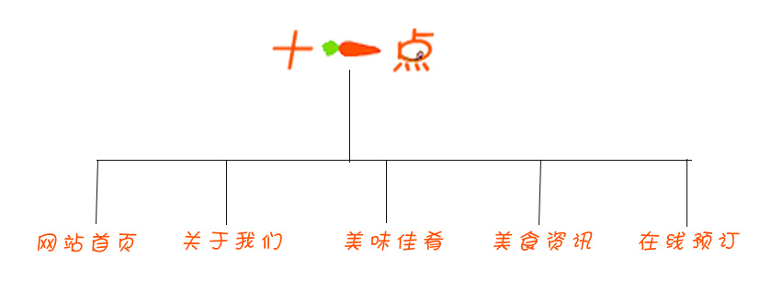

详细介绍：

栏目名称 | 内容说明
网站首页 | 菜单栏、搜索框  轮播导航  我们提供（美食、甜点、饮品）网页跳转  本店推荐
关于我们 | 菜单栏、搜索框  团队成员  企业介绍  联系我们
美味佳肴 | 菜单栏、搜索框  美食展示  美食模块  甜点模块  饮品模块
美食资讯 | 菜单栏、搜索框  文章展示
在线预订 | 菜单栏、搜索框  在线预订模块

主要技术：

- 设计出1920宽的画布
- 主页与四个子网页的链接
3、响应式布局通过媒体查询来实现：
（1）同时适配web+手机
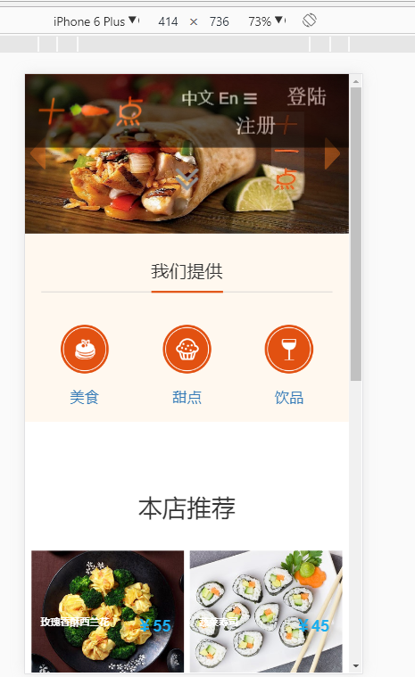
（2）标签导航在视口接近最大手持终端设备视口时改变为经典的抽屉式导航
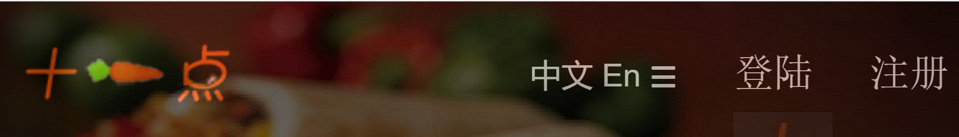
- 网站框架布局会根据视口来调整位置

大尺寸

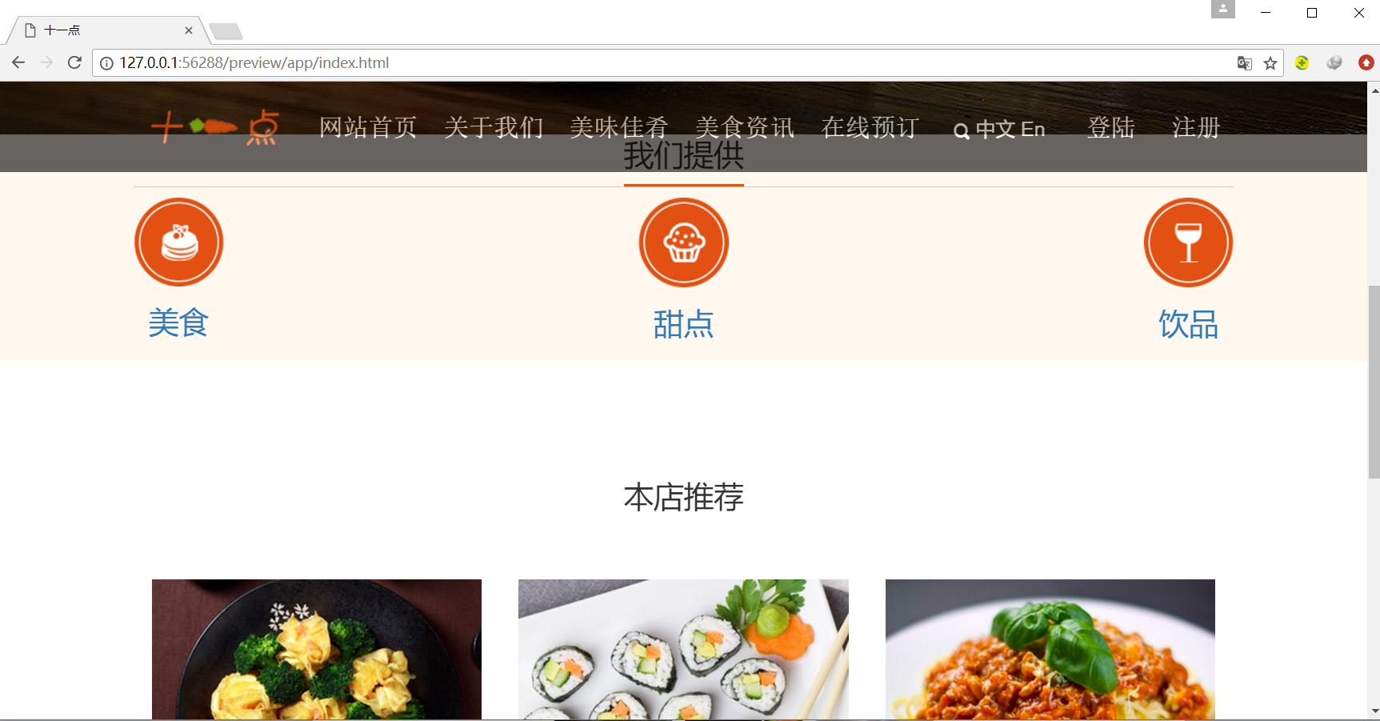

中尺寸
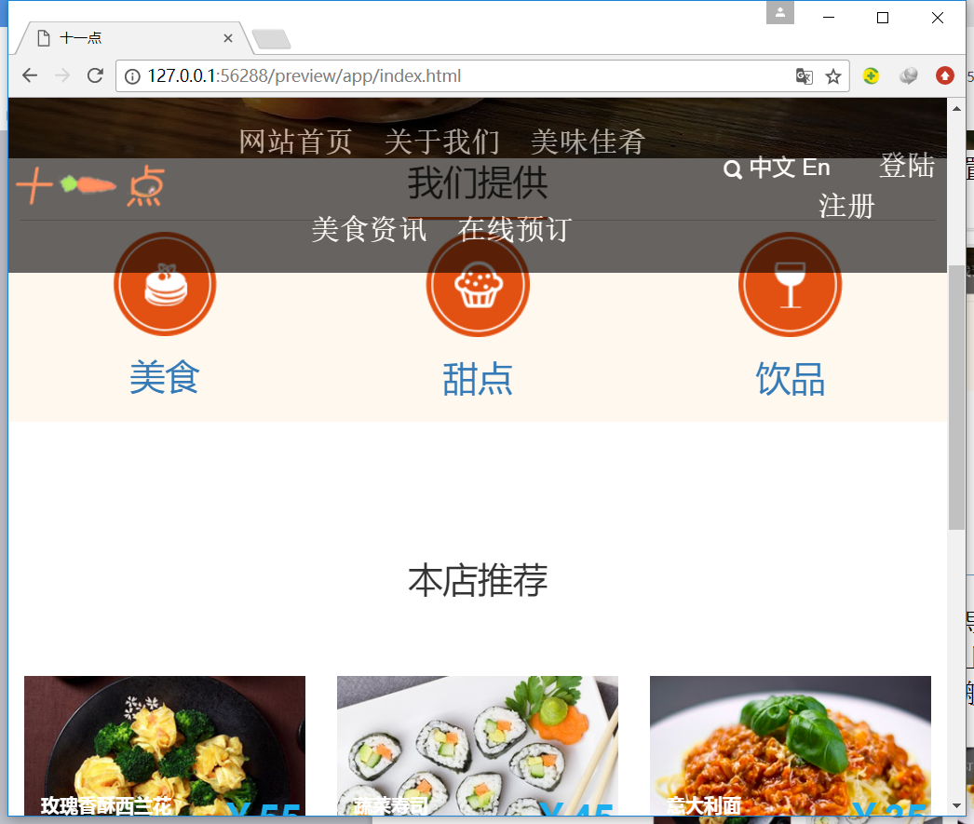

小尺寸
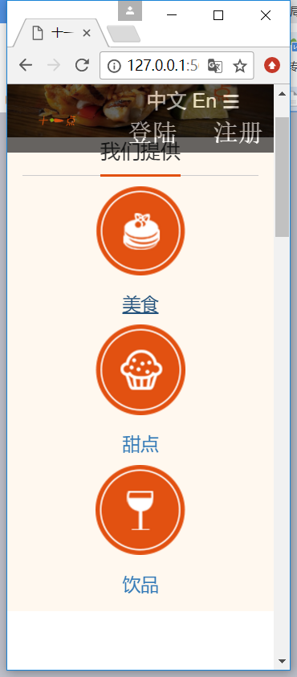

4、导航栏参考华为等官网的设计风格，导航栏不随鼠标滚轮的上下滑动而滑动，而是始终固定在最上方，这样用户在切换页面的时候就很方便了，同时设置导航栏的透明度，以便浏览。

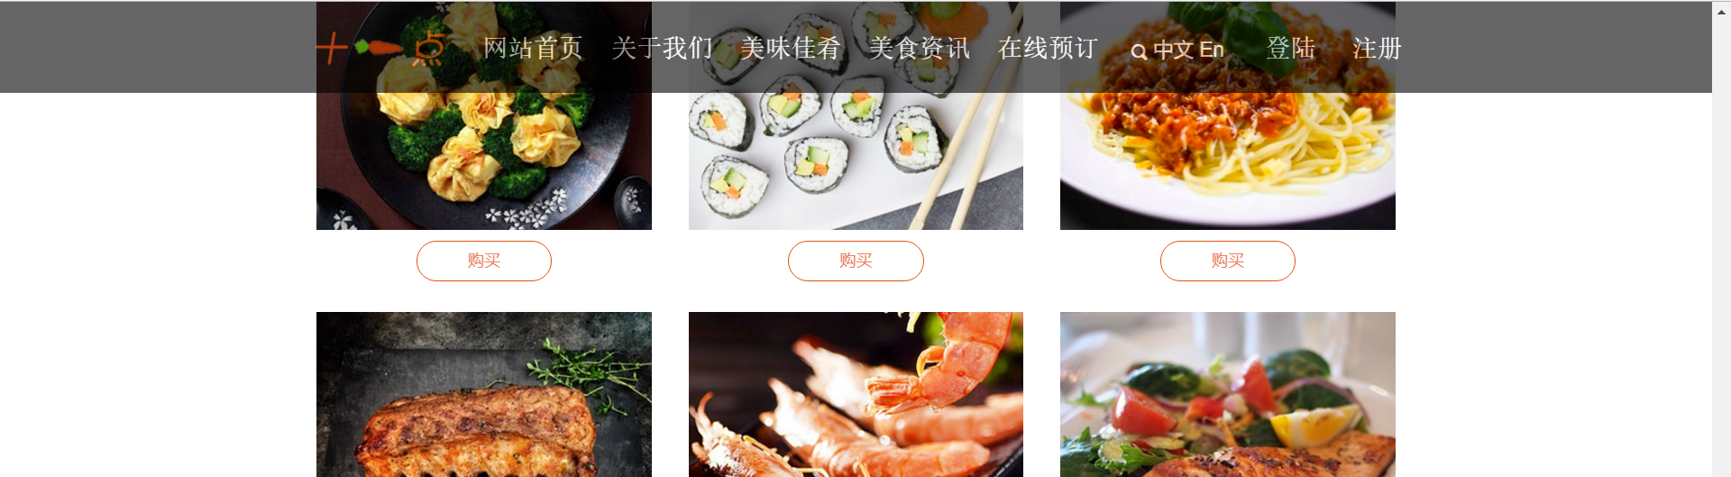

5、引用百度地图api，方便查看公司以及其他地域的位置。
